Sbor dobrovolných hasičů Cakov

uskuteční tradiční
SBĚR ŽELEZNÉHO ODPADU
v pátek 4. 6. 2021

Železný odpad nachystejte před dům.
Pokud nebudete moct železo sami vynést, rádi Vám pomůžeme.
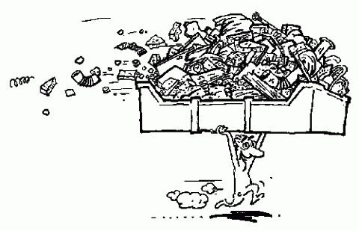
Děkujeme Vám

